01泰勒图简介
泰勒图（Taylor Diagram）是由Karl E. Taylor在1994年发明的，并在2001年正式发表，是一种用于展示模型预测与实际观测数据之间统计关系的可视化工具，广泛应用于气象学、海洋学、水文学等地球科学领域。可以简单的理解为一种的可同时表示标准差、均方根误差和相关系数三个指标的可视化图表
泰勒图是一个极坐标图，通常由三个主要部分组成：
①半径（Radius）：表示模型预测的标准偏差与观测数据标准偏差之比。半径越接近1，说明模型预测的标准偏差越接近实际观测数据。
②角度（Angle）：表示模型预测与观测数据之间的相关性。角度越接近0度，说明预测与观测之间的相关性越高。
③点到原点的距离（Distance to Origin）：表示模型预测的均方根误差。距离原点越近，说明模型的预测误差越小。

02

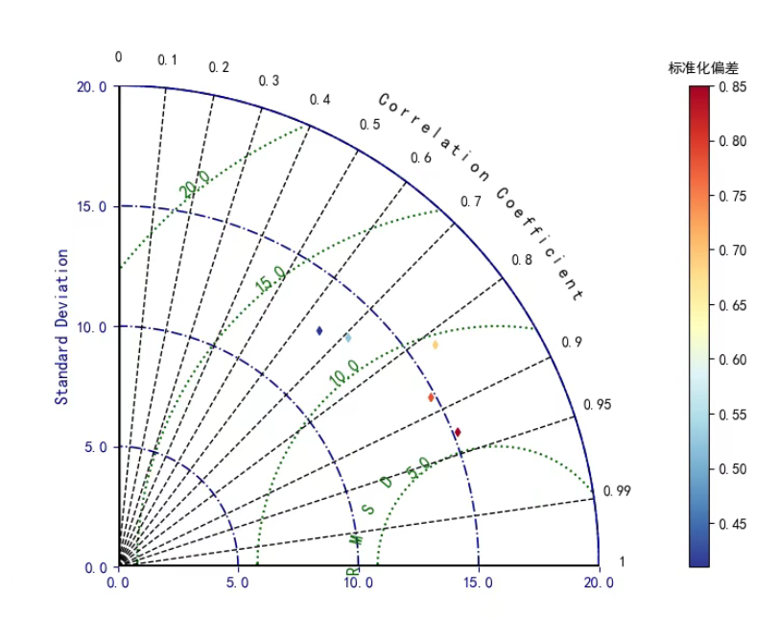

Python绘制：绘制泰勒图的宝藏可视化库-「SkillMetrics」，其提供多种泰勒图的绘制函数
Python 绘制泰勒图(Taylor diagram)
小编在查询资料时，发现Python绘制泰勒图大多都是基于Matplotlib自行定义绘制。这里小编发现了一个绘制泰勒图的宝藏可视化库-「SkillMetrics」，其提供多种泰勒图的绘制函数，接下来小编就选择几种泰勒图的样式例子进行展示(数据使用虚构的数据集)，如下：
「样例一：」 基础泰勒图
import matplotlib.pyplot as plt
from matplotlib import rcParams
import numpy as np
import pandas as pd
import skill_metrics as sm
data = pd.read_excel(r"test_data.xlsx")
# 以下操作可以当作固定步骤
taylor_stats1 = sm.taylor_statistics(data.pred1,data.ref,'data')
taylor_stats2 = sm.taylor_statistics(data.pred2,data.ref,'data')
taylor_stats3 = sm.taylor_statistics(data.pred3,data.ref,'data')
sdev = np.array([taylor_stats1['sdev'][0], taylor_stats1['sdev'][1],
taylor_stats2['sdev'][1], taylor_stats3['sdev'][1]])
crmsd = np.array([taylor_stats1['crmsd'][0], taylor_stats1['crmsd'][1],
taylor_stats2['crmsd'][1], taylor_stats3['crmsd'][1]])
ccoef = np.array([taylor_stats1['ccoef'][0], taylor_stats1['ccoef'][1],
taylor_stats2['ccoef'][1], taylor_stats3['ccoef'][1]])
# 设置matplotlib 基本配置
rcParams["figure.figsize"] = [6, 6]
rcParams["figure.facecolor"] = "white"
rcParams["figure.edgecolor"] = "white"
rcParams["figure.dpi"] = 80
rcParams['lines.linewidth'] = 1 #
rcParams["font.family"] = "Times New Roman"
rcParams.update({'font.size': 12}) #
plt.close('all')
# 开始绘图
text_font = {'size':'15','weight':'bold','color':'black'}
sm.taylor_diagram(sdev,crmsd,ccoef)
plt.title("Example01 Of taylor_diagram() in Python",fontdict=text_font,pad=35)
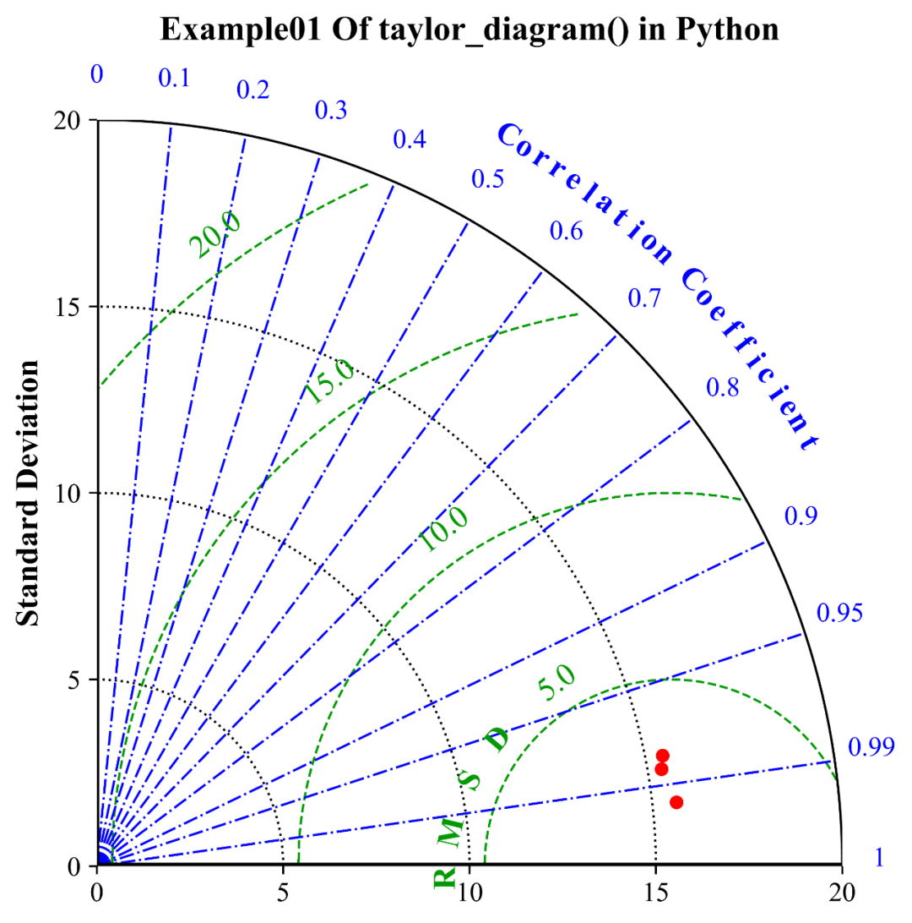
Example01 Of taylor_diagram() in Python
「样例二：」
sm.taylor_diagram(sdev,crmsd,ccoef, markerLabel = label,
titleOBS = 'Observation',
markerLabelColor = 'r',
tickRMS= np.arange(0,30,10),
tickRMSangle = 110.0,
colRMS = 'm', styleRMS = ':', widthRMS = 2.0,
tickSTD = np.arange(10,30,10), axismax = 30.0,
colSTD = 'b', styleSTD = '-.', widthSTD = 1.0,
colCOR = 'k', styleCOR = '--', widthCOR = 1.0)
text_font = {'size':'15','weight':'bold','color':'black'}
plt.title("Example02 Of taylor_diagram() in Python",fontdict=text_font,pad=35)
这里进行了部分参数的设置，结果如下：
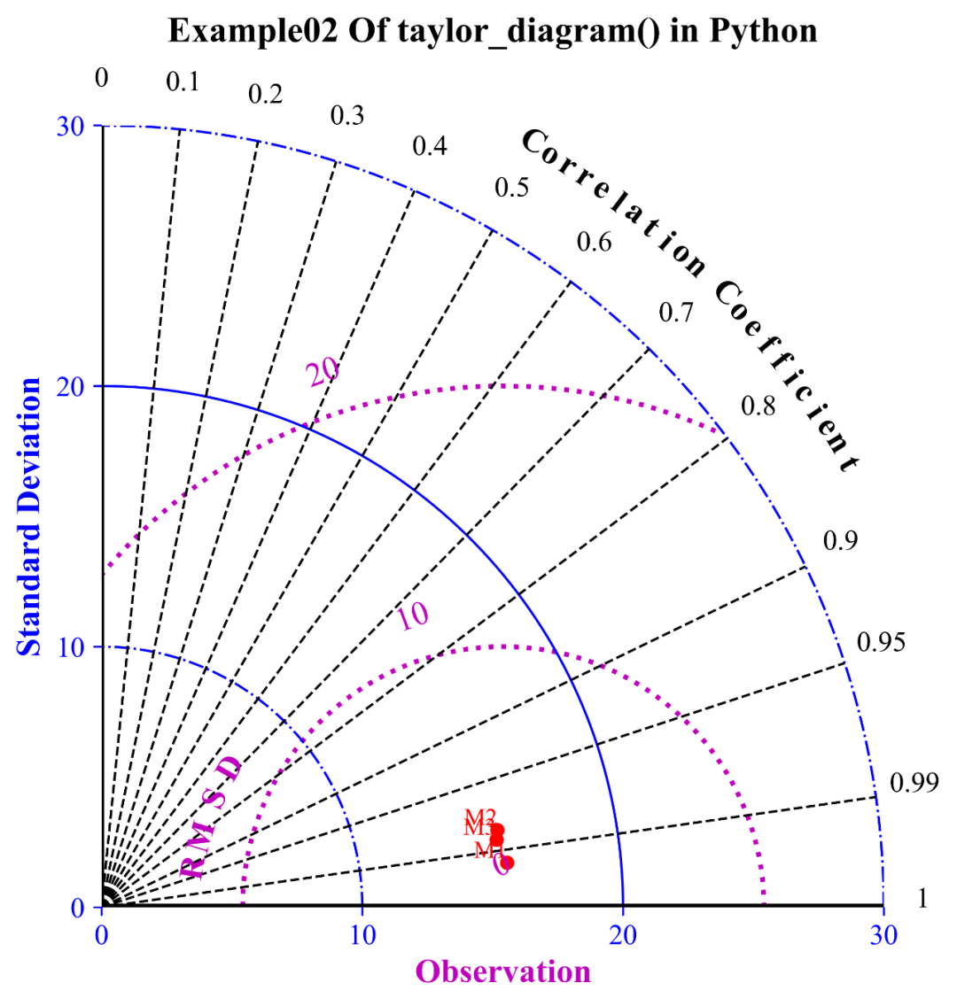
Example02 Of taylor_diagram() in Python
「样例三：」 将值用colorbar表示
sm.taylor_diagram(sdev,crmsd,ccoef,
markerDisplayed = 'colorBar', titleColorbar = 'RMSD',
locationColorBar = 'EastOutside',
cmapzdata = crmsd, titleRMS = 'off',
tickRMS = range(0,30,10), tickRMSangle = 110.0,
colRMS = 'm', styleRMS = ':', widthRMS = 2.0,
tickSTD = range(10,30,10), axismax = 30.0,
colSTD = 'k', styleSTD = '-', widthSTD = 1.5,
colCOR = 'k', styleCOR = '--', widthCOR = 1.0)
text_font = {'size':'15','weight':'bold','color':'black'}
plt.title("Example03 Of taylor_diagram() in Python",fontdict=text_font,pad=35)
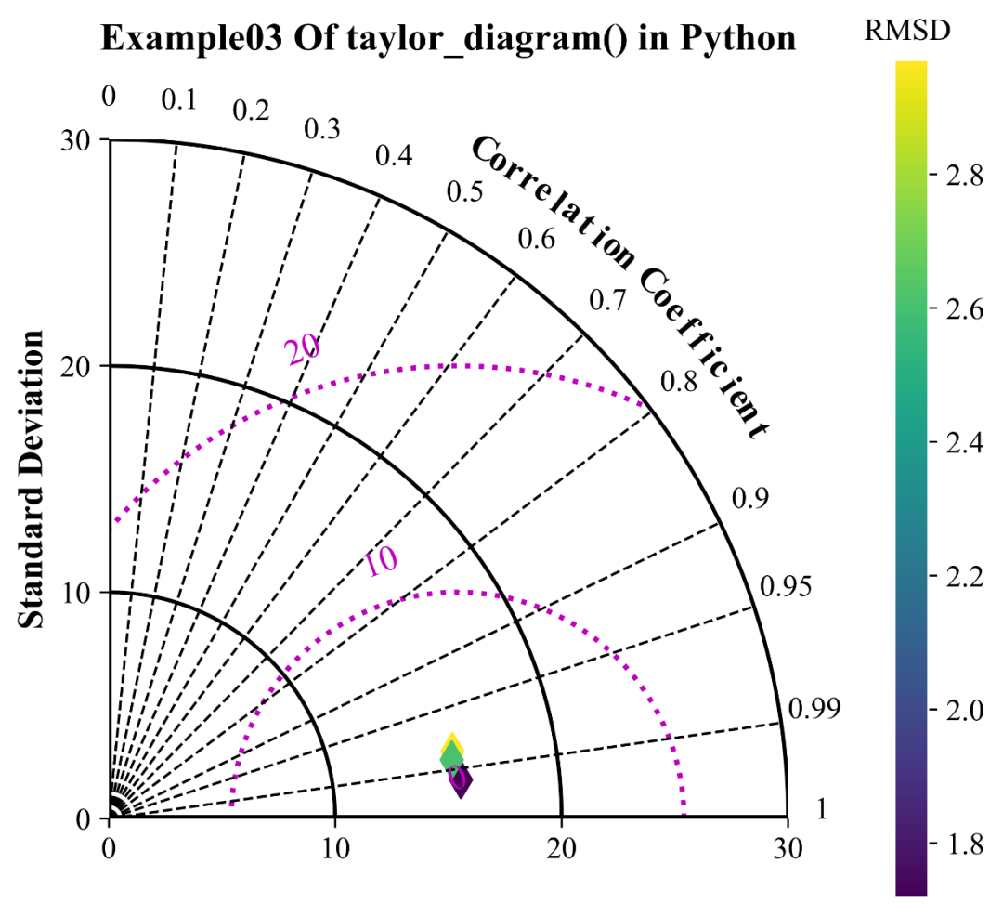
Example02 Of taylor_diagram() in Python
以上就是使用Python-SkillMetrics库绘制泰勒图的具体用法，更多详细例子可参考Python-SkillMetrics^{[3]}
